REVIDERM Aktionen Christmas 2022

Schönheit schenken
Trotz Kälte, Heizungsluft und Temperaturschwankungen: Unsere großen und kleinen Geschenkideen im Winter-Look lassen Ihre Haut strahlen.

REVIDERM Adventskalender – let it snow, let it glow
Enthält: 24 Ampullen à 2ml
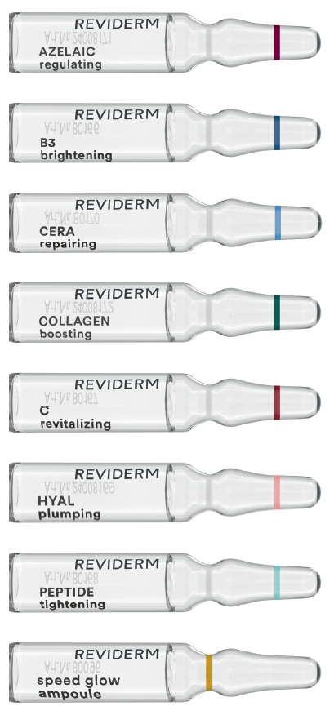
- AZELAIC regulating ampoule: Zur Regulation von Rötungen und Entzündungen der Haut
- B3 brightening ampoule: Zur Aufhellung der Haut
- CERA repairing ampoule: Zur Reparatur der Hautbarriere
- COLLAGEN boosting ampoule: Zur Festigung der Haut
- C revitalizing ampoule: Zur Revitalisierung der Haut
- HYAL plumping ampoule: Zur Steigerung der Hautelastizität
- PEPTIDE tightening ampoule: Zur Verjüngung und Straffung der Haut
- speed glow ampoule: Zur Aktivierung und Belebung der Haut

Ihre Verkaufsargumente
- Für jeden Hauttyp gut geeignet
- Edles Geschenk – für sich selbst oder zum Verschenken
- Das edle Design sorgt für das absolute Weihnachts- und Winterfeeling

Beauty-Geschenke, verpackt in winterlichem Glanz

let it snow, let it slow
argi-syn decontract cream und body nutri rich care

let it snow, let it flow
moist & plump mask

Ampullenkugeln
- AHA refining ampoule
- speed lift ampoule

